新北市立新北高級工業職業學校
二年級電機科競試 (電子學) 劃卡
班級: 甲 乙 丙 姓名: 座號:
選擇題 每錯一題,扣三分,共33題 (100分)
( )1. 如下圖所示電路，若電晶體為矽質（即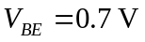），β值為100、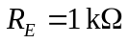、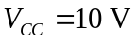、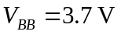，則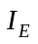之值等於(A)1mA (B)2mA (C)3mA (D)4mA
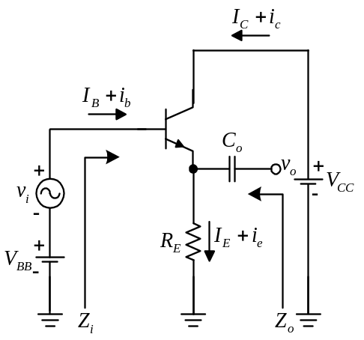
( )2. 如下圖電路，輸出飽和電流的值約為？
(A)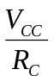 (B)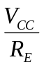 (C)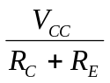 (D)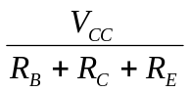
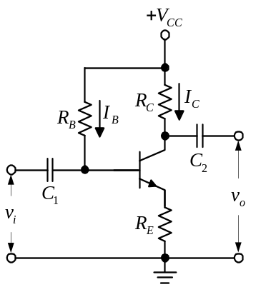
( )3. 如下圖電晶體共基極交流等效電路，
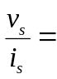？(A)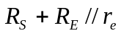 (B)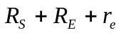 (C)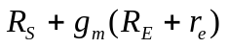 (D)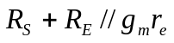
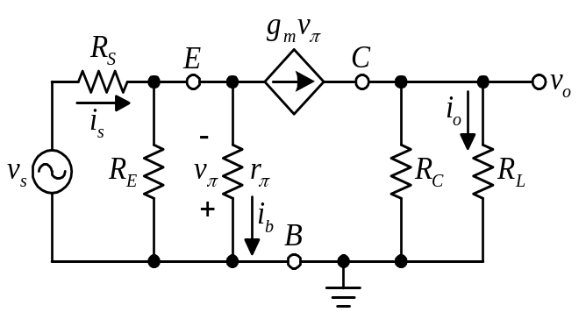
( )4. 下列關於電晶體共射極且無旁路電容之射極回授偏壓電路之敘述，何者錯誤？(A)可改善工作點穩定度 (B)具有電流負回授之功能 (C)與有旁路電容之射極回授偏壓電路比較，電流增益降低 (D)與有旁路電容之射極回授偏壓電路比較，電壓增益增加
( )5. 下圖所示電路，當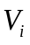=0.7V時，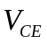為何？(A)4.6V (B)5.3V (C)7.7V (D)9.3V
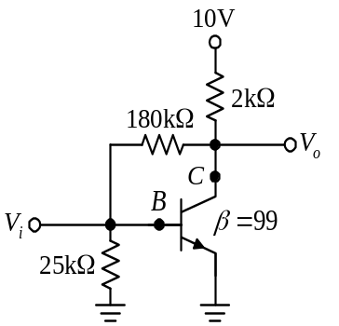
( )6. 若下圖假設所有的電阻與電容特性不受溫度影響，則一旦溫度升高時會造成何種變動(A)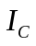減少，減少 (B)減少，增加 (C)增加，減少 (D)增加，增加
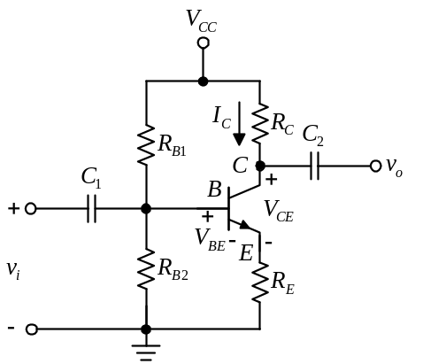
( )7. 電晶體的集極電流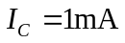，若此時溫度為20°C，則轉移電導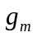為多少mA/V？(A)0.25 (B)0.4 (C)25 (D)40
( )8. 下圖電路中，假設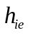=rπ=1.2kΩ，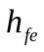=β=99，其電壓增益約為(A)1 (B)50 (C)99 (D)150
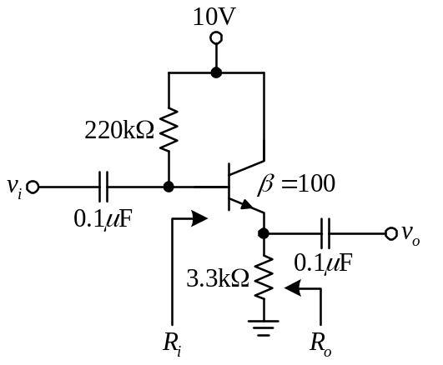
( )9. 如下圖所示，若電晶體的β值為50，而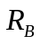電阻選用100kΩ，電晶體的消耗功率為(A)0.1W (B)0.2W (C)1W (D)2W
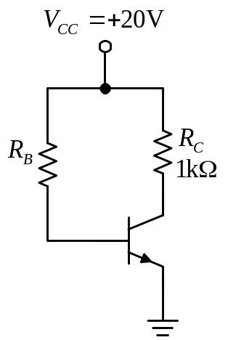
( )10. 如下圖電路，下列敘述何者有誤？(A)射極電阻回授偏壓 (B)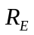提供負回授，增加電路Q點的穩定性(C)愈大，電路的放大能力愈好(D)當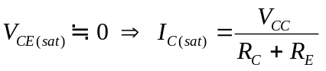
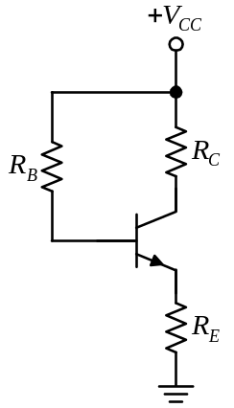
( )11. 若要使BJT放大器為線性輸出，其輸入電壓的變動量必須遠小於何者？(A)直流偏壓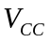 (B)工作電壓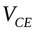 (C)基極電壓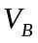 (D)熱電壓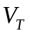
( )12. 如下圖所示電晶體放大電路，屬於？(A)共射極放大器 (B)共基極放大器 (C)共集極放大器 (D)共源極放大器
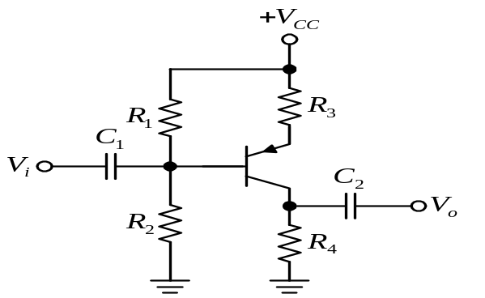
( )13. 若已知電晶體的特性參數值：歐力電壓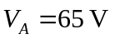、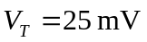、α= 0.99、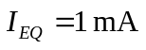，下列敘述何者有誤？(A)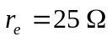 (B)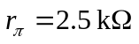 (C)電晶體等效輸出電阻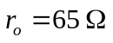 (D)交流互導參數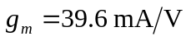
( )14. 如下圖電路，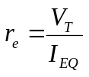，電晶體電流增益β甚大，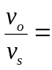？
(A)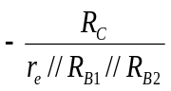 (B)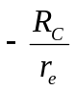 (C)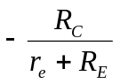 (D)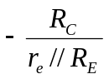
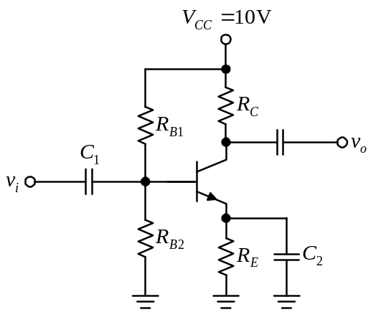
( )15.下列何者正確？(A)穩定因數越大，代表電路的輸出愈不容易受溫度影響(B)溫度上升，電晶體的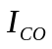變大(C)溫度上升，電晶體的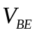變大(D)溫度上升，電晶體的β值變小
( )16. 下列有關共射極放大電路的敘述何者錯誤？(A)輸入阻抗小 (B)電壓增益大 (C)電流增益大 (D)輸入與輸出同相
( )17. 下圖(2)為圖(1)的小信號等效電路，若電晶體為矽質（即），β值為100、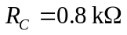、、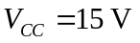、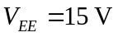，則其電壓增益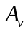為
(A)80 (B)150 (C)270 (D)440
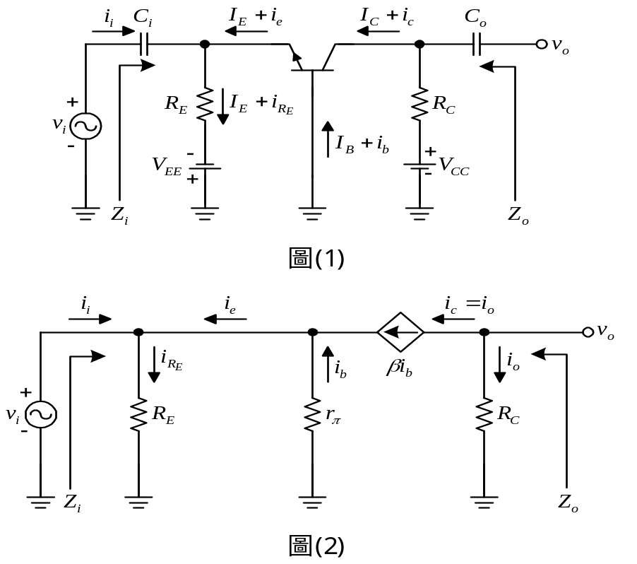
( )18. 如下圖所示電路，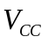=10V，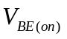可忽略；下列何者正確？(A)輸入電阻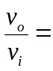0.99 (B)輸出電阻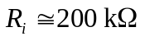 (C)電壓增益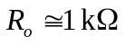 (D)電流增益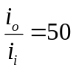 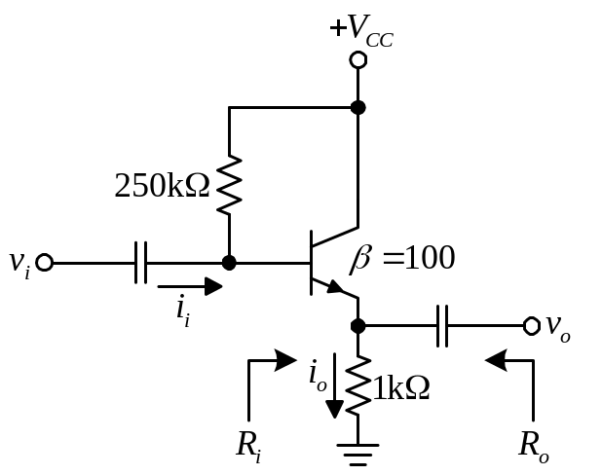
( )19. 一線路圖如下圖，下列敘述何者有誤？(A)R₁斷路時，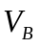接近0V B)R₁斷路時，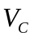接近 (C)R₄斷路時，接近0V (D)電晶體射極與基極損壞成開路時，接近
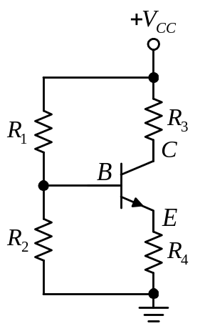
( )20. 如下圖電路，？(A)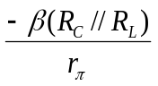 (B)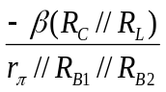 (C)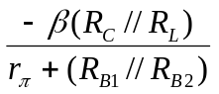 (D)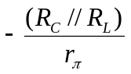 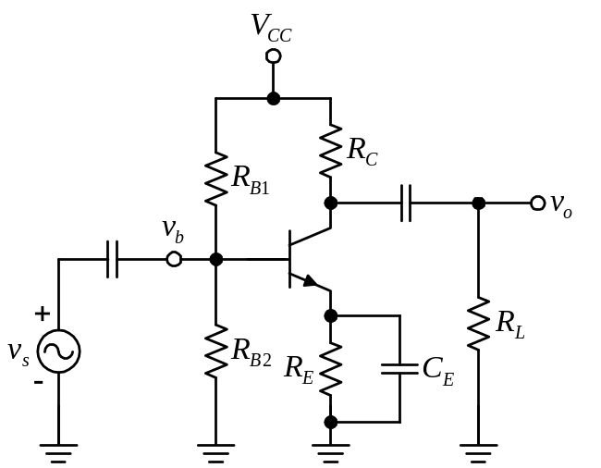

( )21. 下列關於電晶體放大電路三種基本組態（CE、CB、CC）的敘述何者錯誤？(A) CE電路功率增益最大 (B) CB電路輸出與輸入信號相位差180° (C) CC電路的輸出阻抗很低 (D) CE電路具有最高的功率增益

( )22. 下列敘述何者錯誤？(A)小信號模型可以幫助我們分析電路的交流特性 (B)混合π型小信號模型適用於NPN型和PNP型的電晶體 (C)小信號分析是為了瞭解電路的交流特性，與直流偏壓無關 (D)畫小信號等效電路時，需將原電路的直流電壓源短路，直流電流源斷路
( )23. 如下圖，（即），β值為100，、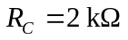、，電路的輸入阻抗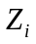為(A)420Ω (B)510Ω (C)790Ω (D)1250Ω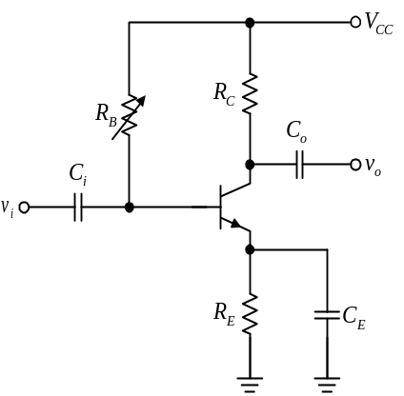
( )24. 電晶體放大電路三種基本組態中，輸入阻抗最大的是
(A)共基極放大器 (B)共射極放大器 (C)共集極放大器 (D)以上三者皆相同
( )25. 如下圖假設射極電壓為–0.7V、β=50時，求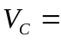？
(A)1.37V (B)3.82V (C)5.44V (D)7.73V
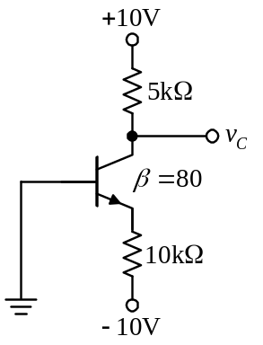
( )26. 如下圖所示電路中，已知電晶體參數β= 45，則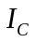為
(A)4.5mA (B)4.8mA (C)9.8mA (D)10mA
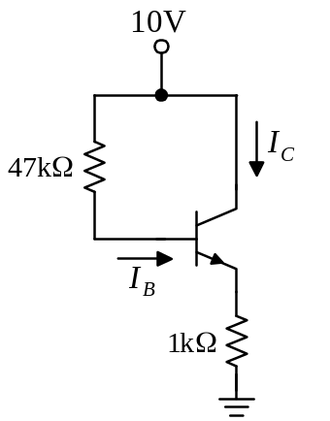
( )27. 為得到最大不失真之線性放大，應將直流輸出靜態工作點設計於直流輸出負載線之(A)中點 (B)飽和點 (C)截止點 (D)中點於飽和點中間
( )28. 下列關係式何者有誤？(A)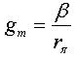 (B)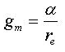

(C)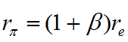 (D)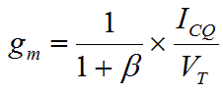
( )29.共射極放大電路，若靜態工作點太靠近飽和區，會造成
(A)輸出波形的振幅變大 (B)輸出正半週，部分波形被截掉 (C)輸出負半週，部分波形被截掉 (D)輸出波形正、負半週，都有波形被截掉

( )30. 如下圖所示電路，為輸入信號，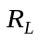為負載，下列何者為此放大器電路組態？(A)共基極放大器 (B)共射極放大器 (C)共集極放大器 (D)射極隨耦器
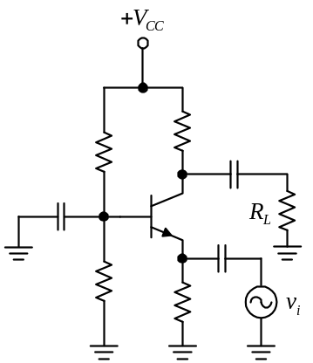
( )31. 如圖所示電路，若電壓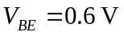，則電壓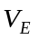為多少？
(A)2.4V (B)3V (C)6V (D)9.6V
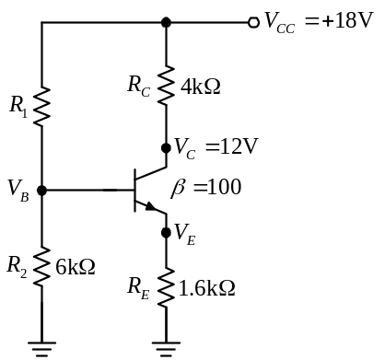
( )32. 如下圖電路，若工作點位置過於接近飽和點，下列哪一種方法可以在不影響直流負載線的情形下，改善此一現象
(A)增加的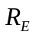值 (B)增加的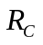值 (C)降低的R₂值 (D)降低的值
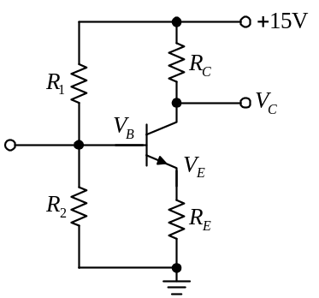
( )33. 有關下圖電路，下列敘述何者有誤？
(A)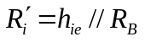 (B)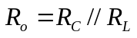 (C)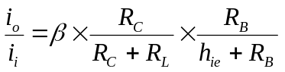 (D)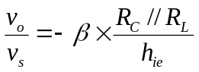
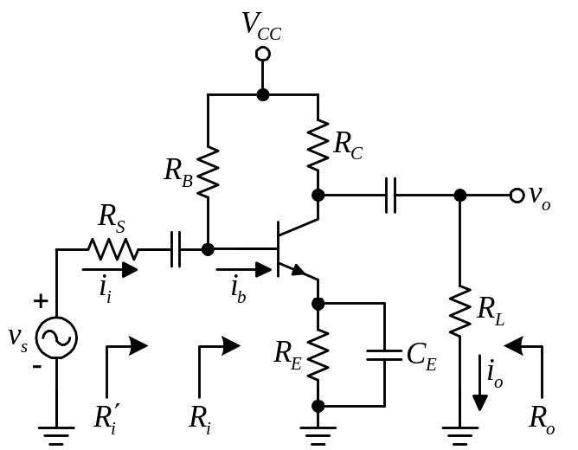
_____________________________________________________________________

選擇題答案:
1.(C) 2.(C) 3.(A) 4.(D) 5.(C)
6.(C) 7.(D) 8.(A) 9.(A) 10.(C)
11.(D) 12.(A) 13.(C) 14.(B) 15.(B)
16.(D) 17.(D) 18.(A) 19.(C) 20.(A)
21.(B) 22.(C) 23.(D) 24.(C) 25.(C)
26.(A) 27.(A) 28.(D) 29.(C) 30.(A)
31.(A) 32.(C) 33.(D)
選擇題詳解:
1.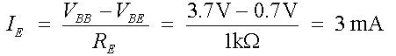
2.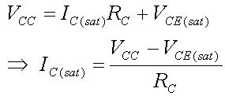
3.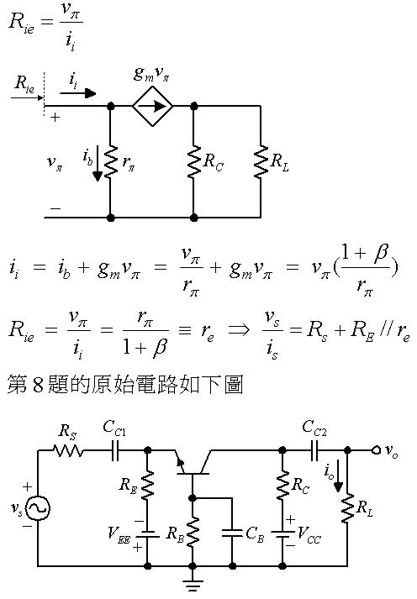
4.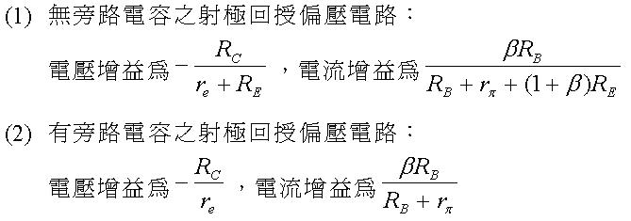
5.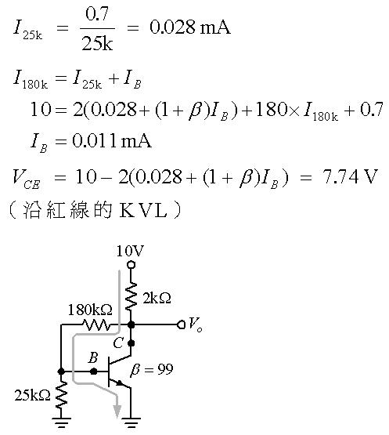
6.觀念題
7.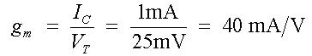
8.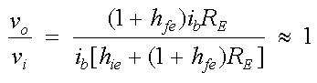
9.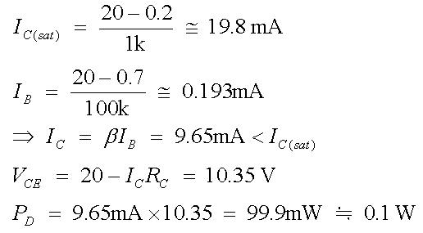
11.
13.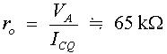
14.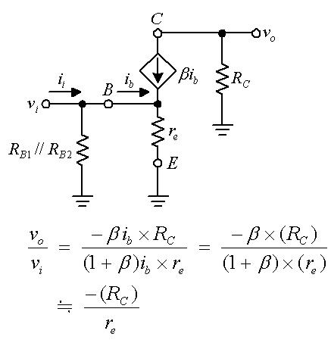
15.觀念題
16.
17.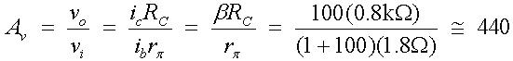
18.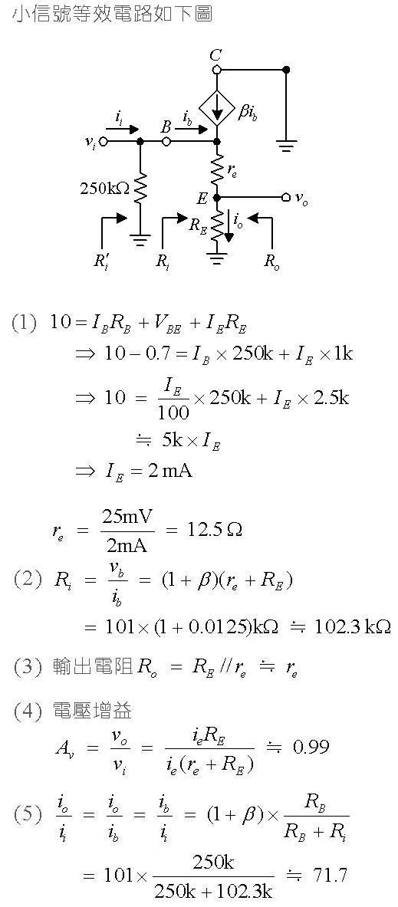
19.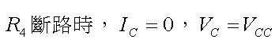
20.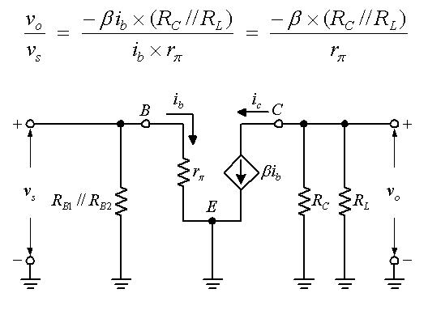
21.
22.
23.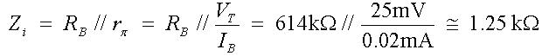
24.
25.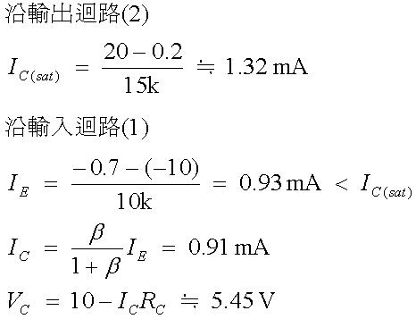
26.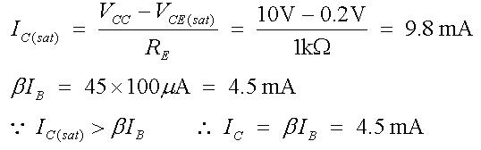
28.
29.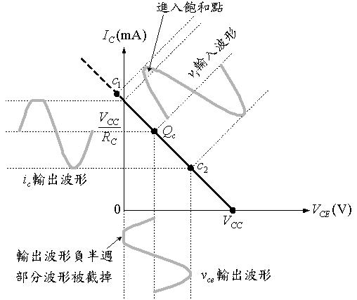
30.
31.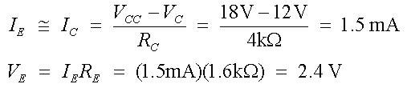
32.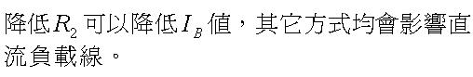
33.